**VPWA - QLACK**

Vypracovali: Samuel Bubán, Martin Pirkovský

**ZADANIE**

Vytvorte progresívnu webovú aplikáciu na textovú komunikáciu v štýle IRC (Slack), ktorá komplexne rieši nižšie definované prípady použitia.

**DIAGRAM DÁTOVÉHO MODELU**

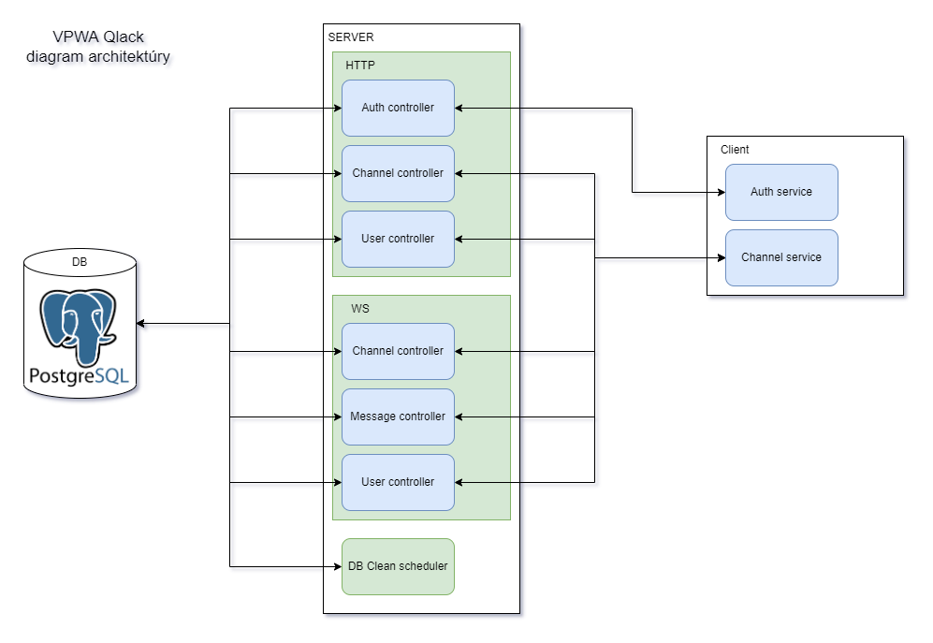

Zmeny oproti pôvodnému návrhu:

* pridanie *api_tokens* na autentifikáciu, plne prevzaté z prednášok
* pridanie riadku *state_changed_at* pre tabuľku *users*, aby sme mohli načítavať staré správy pre offline používateľov, bez načítavania nových
* pridanie timestamp-ov pre *user_channels* na uloženie informácie, kedy bol používateľ pozvaný, kedy prijal pozvánku a pod

**DIAGRAM ARCHITEKTÚRY APLIKÁCIE**

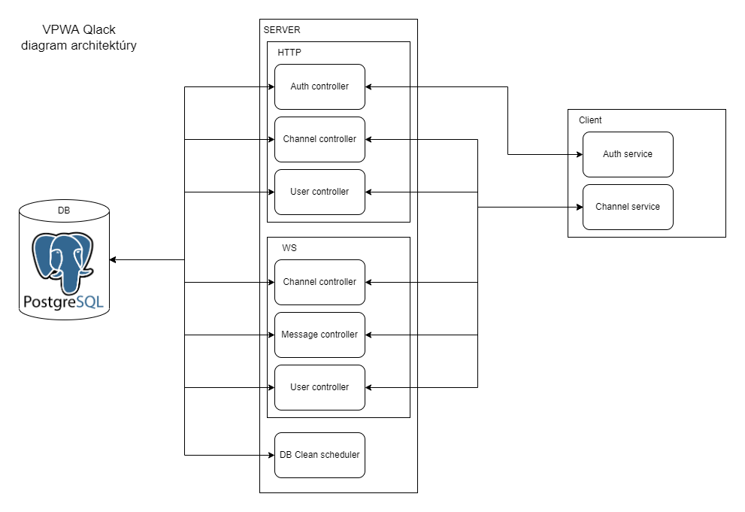

**NÁVRHOVÉ ROZHODNUTIA**

Pridané knižnice:

* *adonis5-scheduler*: knižnica na vytvorenie úlohy, ktorá sa bude opakovane volať. Konkrétne, premazanie správ starších ako 30 dní z databázy každú minútu, a vymazanie kanálov starších ako 30 dní bez aktivity.
* *@quasar/quasar-app-extension-qmarkdown*: knižnica na podporu markdown formátovania v správach. Zvýraznenie textu, bloky kódu, citácie, a iné

Posielanie správ cez HTTP, namiesto cez sockety - aby bolo možné načítavať správy, aj keď je používateľ **offline**, a teda má všetky sockety uzavreté, aby nedostával nové správy.

**SNÍMKY OBRAZOVKY**

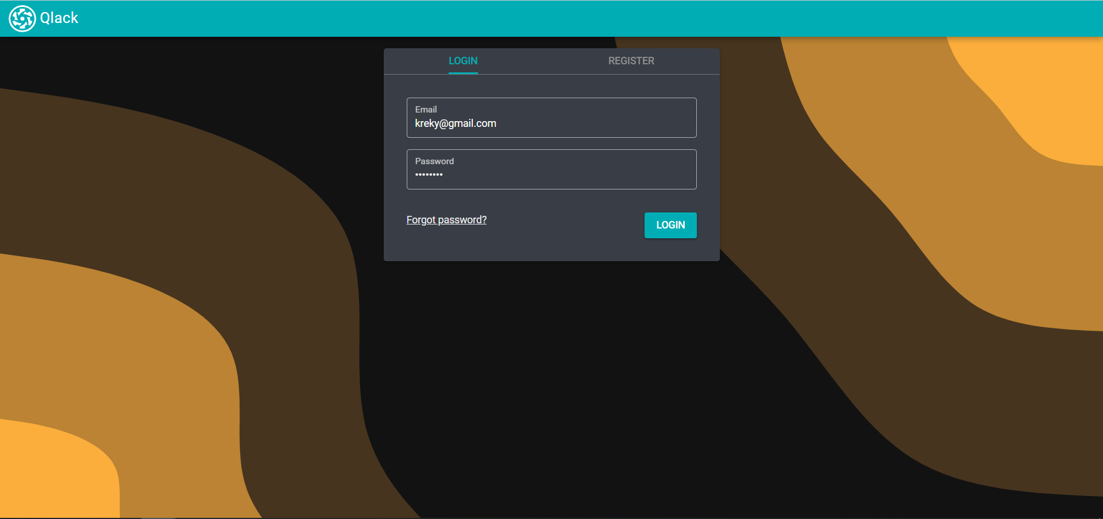

Obrázok : Obrazovka prihlásenia

Na obrázku môžeme vidieť obrazovku prihlásenia, na ktorej je možnosť zvoliť si medzi možnosťami prihlásiť sa, alebo zaregistrovať sa. Po úspešnom prihlásení sa dostaneme na “domovskú” obrazovku, ktorá nemá žiadny kanál otvorený.

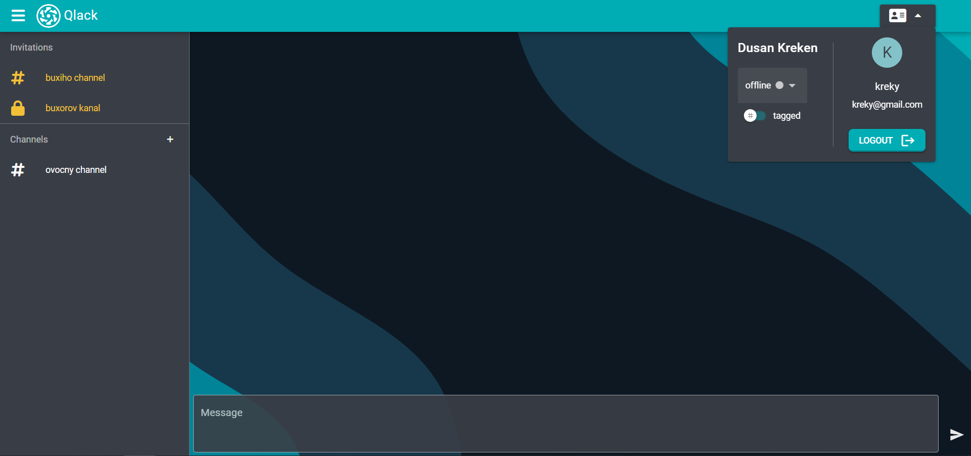

Obrázok : Obrazovka s profilom používateľa a pozvánkami do kanála

Na obrázku môžeme vidieť “domovskú” obrazovku zobrazenú používateľovi po prihlásení. Vpravo hore je otvorený profil používateľa, kde si vie zmeniť svoj stav na online/dnd/offline a či chce, aby mu chodili notifikácie pre všetky správy, alebo iba pre tie, v ktorých je označený. V ľavej časti obrazovky sú vylistované kanály používateľa. Topované, zvýraznené a osobitne zobrazené sú pozvánky používateľa a pod pozvánkami sú vylistované jeho kanály.

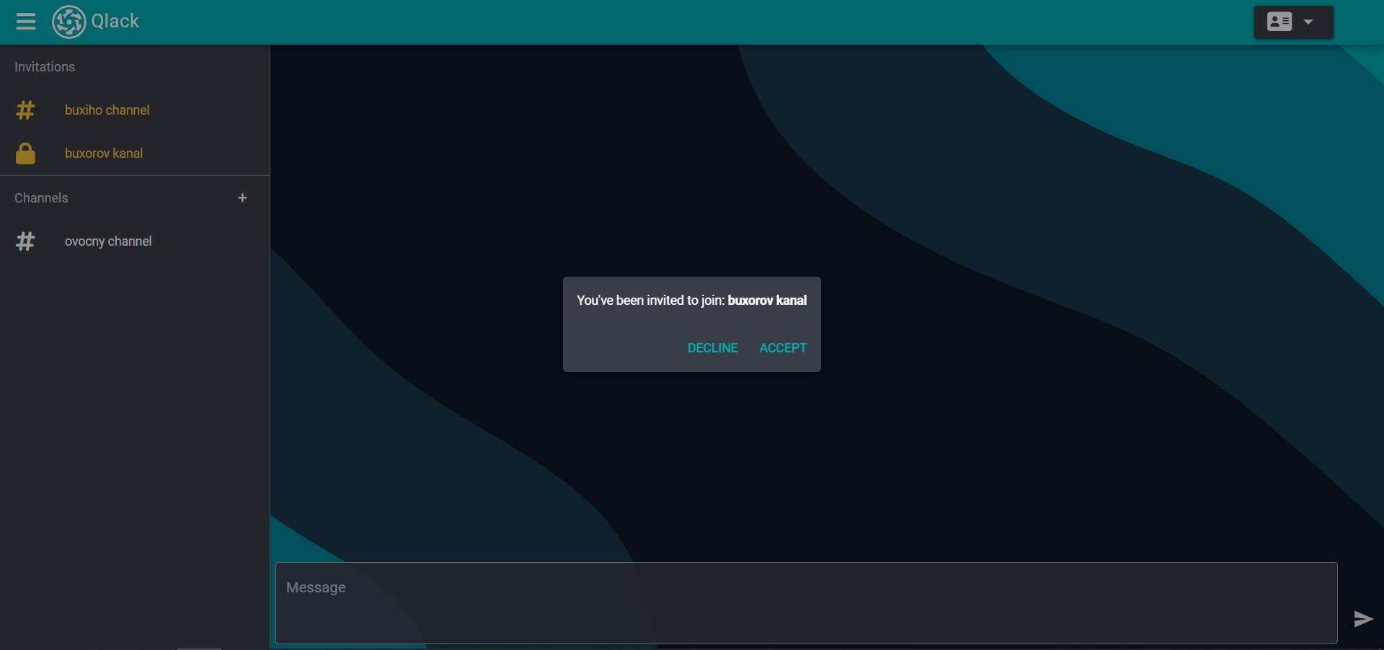

Obrázok : Obrazovka prijatie/zamietnutie pozvania

Kliknutím na kanál “buxorov kanal” v ľavom menu sa zobrazí dialógové okno s otázkou, či chce používateľ prijať, alebo zamietnuť pozvanie do kanála.

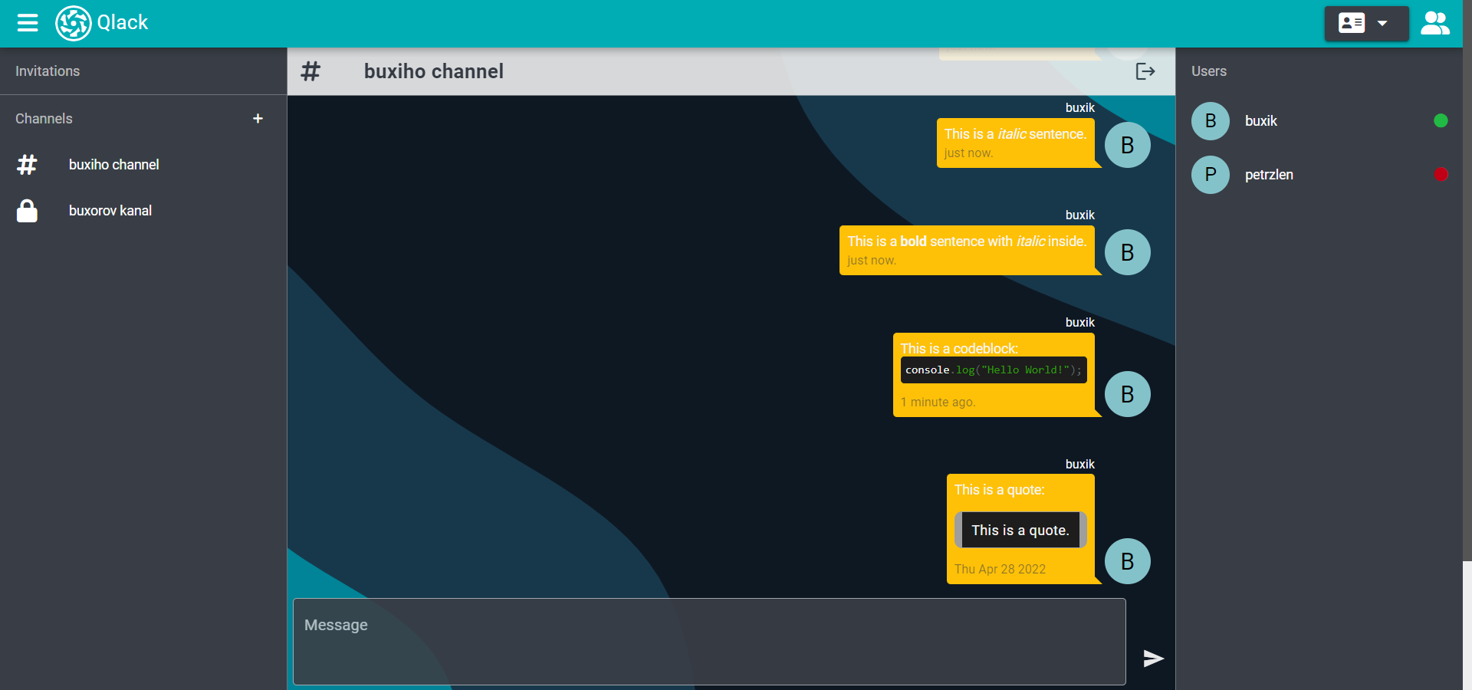

Obrázok : Obrazovka s kanálom a správami

Na obrazovke môžeme vidieť zobrazený kanál so správami v ňom. V pravej časti obrazovky od konverzácie sú zobrazený používatelia daného kanála spolu s ich stavom či sú online, dnd alebo offline. Texty správ sú zobrazené ako markdown.

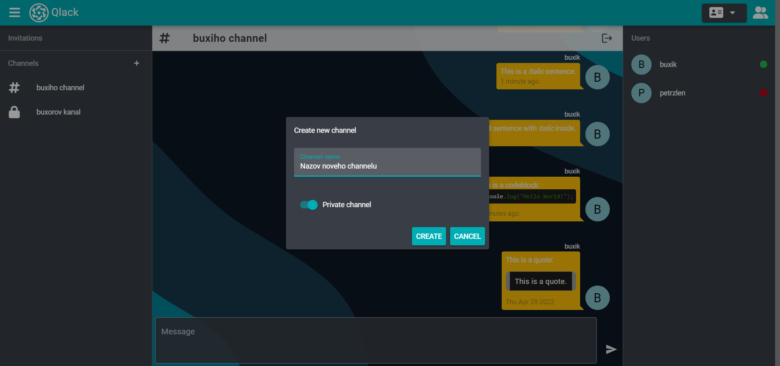

Obrázok : Obrazovka vytvorenia kanála

Kliknutím na tlačidlo “+” vedľa nápisu “Channels” v ľavom menu sa zobrazí dialógové okno s poľom kde má používateľ napísať názov nového kanála ako to je ukázané na obrázku. Za pomoci “toggle” tlačidla si vie zvoliť či sa má jednať o verejný alebo súkromný kanál.

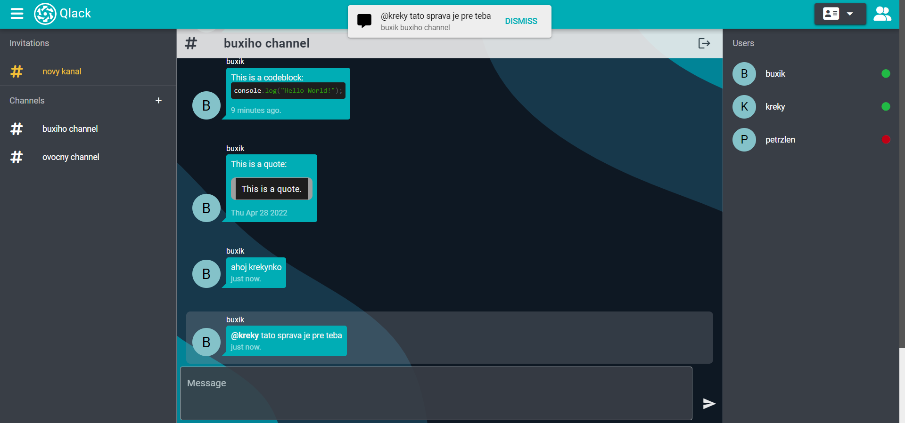

Obrázok : Obrazovka s notifikáciou na novú správu

Vo vrchnej časti obrazovky možno vidieť notifikáciu s informáciou, že do kanála “buxiho kanal” prišla nová správa od používateľa “buxik” so znením správy “@kreky tato sprava je pre teba”. Vidíme následne, že v kanáli “buxiho kanal” je daná správa zvýraznená, keďže obsahuje *nickname* prihláseného používateľa.